АЛГЕБРА ЛОГИКИ НА ПАЛЬЦАХ

Диаграммы Венна

Обозначения:

И = истина 1
Л = ложь 0

Операнды
X1 A
X2 B
X3 C

Диаграмма Венна:
Для каждого операнда - круг
Круг делит все на 2 множества:
внутри круга - операнд равен 1
снаружи круга - операнд равен 0
Круги пересекаются со всеми другими кругами
Если значение функции в какой то зоне равно 1 то зона штрихуется,
a если 0 то зона остается незакрашенной

Пример диаграммы Венна для двухоперандных функций:

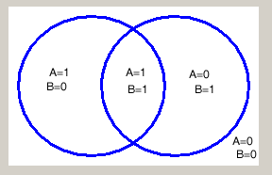

Пример диаграммы Венна для трехоперандных функций:

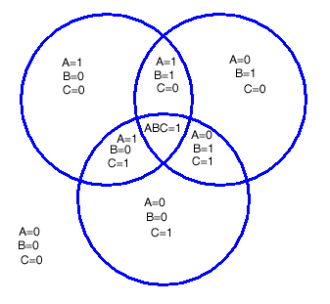

NOT (НЕ)

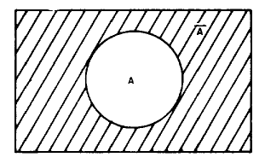

NOT (инверсия) - меняет значение операнда на противоположное.

X | НЕ X X | X#
----+------- ---+----
Л | И 0 | 1
И | Л 1 | 0

Обозначения NOT:
_
X X#

~X
-+
-+ X X

AND (И)

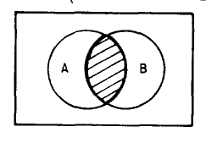

x2
X2 ------
И | Л И AND | 0 1 карта Карно
--+----------- ----+--------
X1 Л | Л Л | 0 | 0 0
И | Л И x1 | 1 | 0 1

A B |
Л и Л = Л X1 X2 | AND таблица истинности
Л и И = Л ---------+-----
И и Л = Л 0 0 | 0
И и И = И 0 1 | 0
1 0 | 0
1 1 | 1

Обозначения AND:
A B
A * B // логическое умножение
A . B
A & B // язык С
A and B
A ^ B // дезъюнкция

Операнды называются:

конъюнкт & конъюнкт

OR (ИЛИ)

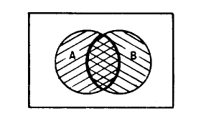

x2
------
ИЛИ| Л И OR | 0 1
---+---------- ---+--------
Л | Л И | 0 | 0 1
И | И И x1| 1 | 1 1

A B |
X1 X2 | OR
--------+-----
0 0 | 0
0 1 | 1
1 0 | 1
1 1 | 1

Обозначения OR:
A + B // логическое сложение
A | B // язык С
A V B // конъюнкция
A or B

Операнды называются:

дезъюнкт V дезъюнкт

EQV (РАВНОЗНАЧНОСТЬ)

Equivalence

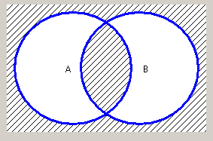

x2
-------
EQV| Л И EQV | 0 1
---+--------- ----+-------
Л | И Л | 0 | 1 0
И | Л И x1 | 1 | 0 1

A B |
экивалетна ли X1 X2 | EQV
Ложь Лжи = И --------+-----
Ложь Истине = Л 0 0 | 1
Истина Лжи = Л 0 1 | 0
Истина Истине = И 1 0 | 0
1 1 | 1

EQV(A,B) = (A and B)# or (A and B)

Обозначения EQV:
A ~ B // алгебра Логики
A equ B
A eqv B
A == B

IMP (СЛЕДОВАНИЕ)

Implication (Следование)

Импликация (следование) из X1 -> X2
Несимметричная функция.

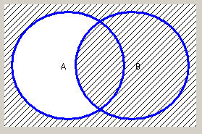

x2
X1->X2 x2 X1->X2 ------
IMP | Л И IMP | 0 1
----+-------- ----+-------
x1 Л | И И | 0 | 1 1
И | Л И x1| 1 | 0 1

A B |
X1 X2 | IMP: X1->X2
-------+-----
0 0 | 1
0 1 | 1
1 0 | 0
1 1 | 1

Следует ли из
Лжи Ложь = И (Да)
Лжи Истина = И (Да) Из лжи может следовать что угодно
Истины Ложь = Л (Нет)
Истины Истина = И (Да)

Поскольку нессиметричная, то есть и сопряженная:
импликация из X2 -> X1

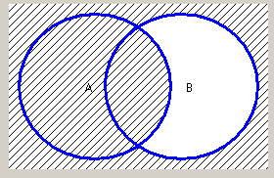

Таблица истинности получается если поменять местами X1 и X2.

B A |
X2 X1 | IMP: X2->X1
-------+-----
0 0 | 1
0 1 | 1
1 0 | 0
1 1 | 1

приводим обратно:

A B |
X1 X2 | IMP: X2->X1
-------+-----
0 0 | 1
0 1 | 0
1 0 | 1
1 1 | 1

Обозначения импликации:
A -> B // импликация от А к B
B -> A // импликация от B к A

Операнды называются:

антецедент -> консеквент
(посылка) (заключение)

NAND (И-НЕ)

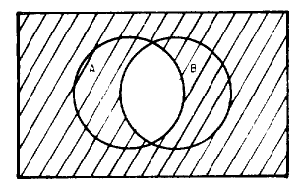

NAND И-НЕ NAND(X,Y) = not (X and Y)

NAND | 0 1
-----+-------
0 | 1 1
1 | 1 0

A B |
X1 X2 | NAND
------+-----
0 0 | 1
0 1 | 1
1 0 | 1
1 1 | 0

Обозначения NAND:
___
A B (AB)#
_____
A * B (A * B)#
_____
A ^ B (A ^ B)#
_____
A & B (A & B)#
_______
A and B (A and B)#

A / B Штрих Шеффера

NOR (ИЛИ-НЕ)

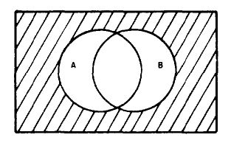

NOR ИЛИ-НЕ NOR(X,Y) = not (X or Y)

NOR | 0 1
-----+-------
0 | 1 0
1 | 0 0

A B |
X1 X2 | NOR
------+-----
0 0 | 1
0 1 | 0
1 0 | 0
1 1 | 0

Обозначения NOR:
_____
A + B (A + B)#
_____
A V B (A V B)#
______
A or B (A or B)#

|
A V B Стрелка Пирса

XOR (ИСКЛЮЧАЮЩЕЕ ИЛИ)

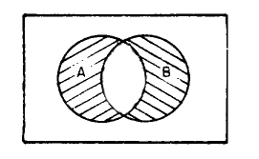

XOR (исключающее ИЛИ) - это сложение по модулю 2
XOR(X,Y) = not (EQV(X,Y))
XOR(X,Y) = (A# and B) or (B# and A)

XOR | 0 1
-----+------
0 | 0 1
1 | 1 0

A B |
X1 X2 | XOR
------+-----
0 0 | 0
0 1 | 1
1 0 | 1
1 1 | 0

заметим что кроме того x1 XOR x2 это X1 != X2

Обозначение ХOR:
A (+) B
A xor B
A <> B
A != B

ЗАПРЕТ

Несимметричная функция

Запрет по Х2 (X1 <- X2):

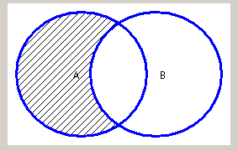

Смысл в понятие теории множеств:
вычитание X1 - X2
т.е. подмножество элементы которого содержаться в X1,
но не содержаться в X2.

Смысл:
F = 0, если X2 = 1
X1, если X2 = 0

X1 <- X2 = not(X1 -> X2)

B A |
X2 X1 | X1 <- X2
------+---------
0 0 | 0
0 1 | 1
1 0 | 0
1 1 | 0

приводим:

A B |
X1 X2 | X1 <- X2
------+---------
0 0 | 0
0 1 | 0
1 0 | 1
1 1 | 0

собственно еще это можно выразить как X1 > X2

Сопряженная ей функция: запрет по Х1 (X2 <- X1)

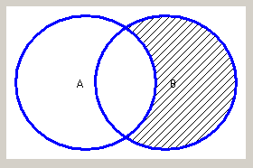

а эту можно выразить как X1 < X2

Обозначение запрета:
X1 <- X2 запрет по X2
X2 <- X1 запрет по X1

X1 > X2 запрет по X2
X2 > X1 запрет по X1
X1 < X2 запрет по X1
X2 < X1 запрет по X2

X1 - X2 запрет по X2
X2 - X1 запрет по X1

Вырожденные случаи

Назовите функции соответствуещее случаям:

Нульоперандные вырожденные

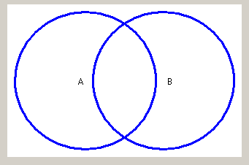

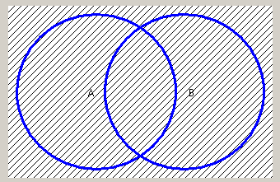

Однооперандные вырожденные

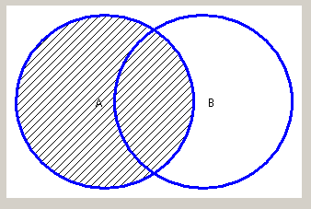

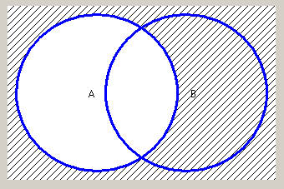

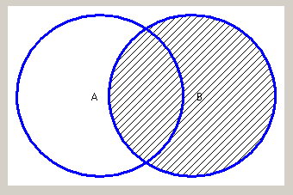

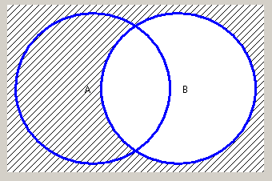

Примеры

Самостоятельно вычислите какие функции изображены на примерах:

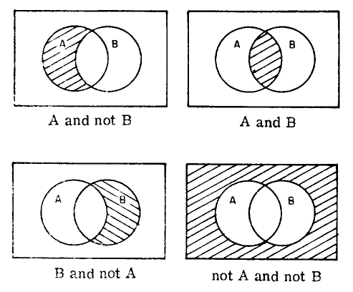

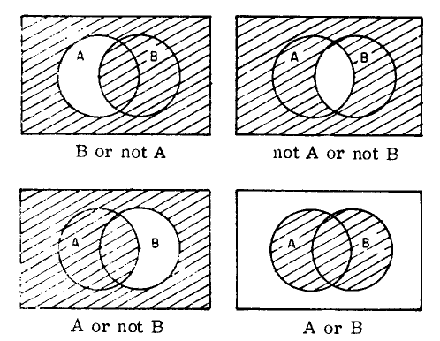

Трехоперандные функции

AND3

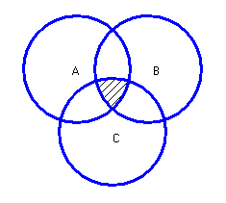

AND(A, B, C) = A * B * C = (A * B) * C = A * (B * C)

B C A | AND
------+----
0 0 0 | 0
0 0 1 | 0
0 1 0 | 0
0 1 1 | 0
1 0 0 | 0
1 0 1 | 0
1 1 0 | 0
1 1 1 | 1

OR3

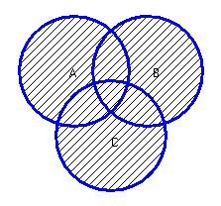

OR(A, B, C) = A + B + C = (A + B) + C = A + (B + C)

B C A | OR
------+----
0 0 0 | 0
0 0 1 | 1
0 1 0 | 1
0 1 1 | 1
1 0 0 | 1
1 0 1 | 1
1 1 0 | 1
1 1 1 | 1

NAND3

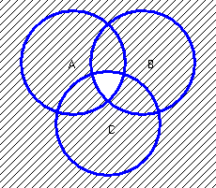

NAND(A, B, C) = NOT(AND(A, B, C))

B C A | NAND
------+----
0 0 0 | 1
0 0 1 | 1
0 1 0 | 1
0 1 1 | 1
1 0 0 | 1
1 0 1 | 1
1 1 0 | 1
1 1 1 | 0

NOR3

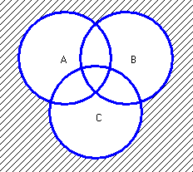

NOR(A, B, C) = NOT(OR(A, B, C))

B C A | NOR
------+----
0 0 0 | 1
0 0 1 | 0
0 1 0 | 0
0 1 1 | 0
1 0 0 | 0
1 0 1 | 0
1 1 0 | 0
1 1 1 | 0

XOR3

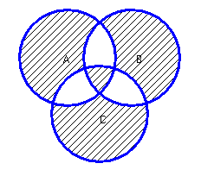

XOR(A, B, C) = A (+) B (+) C = [A (+) B] (+) C = A (+) [B (+) C]

B C A | XOR
------+----
0 0 0 | 0
0 0 1 | 1
0 1 0 | 1
0 1 1 | 0
1 0 0 | 1
1 0 1 | 0
1 1 0 | 0
1 1 1 | 1

